ĐỔI MỚI PHƯƠNG PHÁP DẠY HỌC THEO ĐỊNH HƯỚNG

PHÁT TRIỂN NĂNG LỰC HỌC SINH TIỂU HỌC

Như chúng ta đã biết, trọng tâm của các nhà trường là hoạt động dạy và học. Chính vì vậy mà việc đổi mới phương pháp dạy học rất quan trọng đối với giáo viên trong nhà trường nói chung và bản thân mỗi giáo viên nói riêng. Mỗi giáo viên, với kinh nghiệm riêng của mình cần xác định những phương hướng riêng để cải tiến phương pháp dạy học của chính mình. Bằng kinh nghiệm dạy học của mình, tôi xin có một số chia sẻ về “ĐỔI MỚI PHƯƠNG PHÁP DẠY HỌC THEO ĐỊNH HƯỚNG PHÁT TRIỂN NĂNG LỰC HỌC SINH TIỂU HỌC”. Theo tôi, Phương pháp dạy học theo quan điểm phát triển năng lực không chỉ chú ý tích cực hoá học sinh về hoạt động trí tuệ mà còn chú ý rèn luyện năng lực giải quyết vấn đề gắn với những tình huống của cuộc sống và nghề nghiệp, đồng thời gắn hoạt động trí tuệ với hoạt động thực hành, thực tiễn của học sinh. Như vậy để thực hiện việc soạn giảng theo định hướng phát triển năng lực học sinh về bản chất là:
+ Chuyển hoạt động dạy của giáo viên sang hoạt động học của học sinh. Dạy học cá thể hóa học sinh để học sinh được phát huy hết khả năng của mình.
+ Chuyển dần quy mô lớp học sang quy mô nhóm để tích cực hóa học sinh và tăng khả năng tương tác hỗ trợ giúp đỡ nhau trong tiếp thu chiếm lĩnh kiến thức
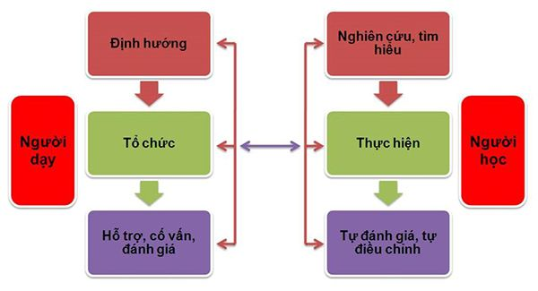
+ Hoạt động của học sinh chuyển từ việc thụ động nghe thầy cô giảng bài để ghi chép sang việc chủ động làm việc với sách, tham gia các hoạt động dưới sự tổ chức của giáo viên để chiếm lĩnh kiến thức.
Để thực hiện đổi mới phương pháp dạy học theo định hướng phát triển năng lực học sinh tiểu học, tôi đã sử dụng các biện pháp sau:
* Biện pháp 1: Dạy học thông qua hoạt động của học sinh
Trước tiên tôi phải phát huy tính tích cực, tự giác, chủ động của HS, hình thành và phát triển năng lực tự học (sử dụng sách giáo khoa, nghe, ghi chép, tìm kiếm thông tin...), trên cơ sở đó trau dồi các phẩm chất linh hoạt, độc lập, sáng tạo của tư duy cho các em. Dạy học thông qua tổ chức liên tiếp các hoạt động học tập, giúp học sinh tự khám phá những điều chưa biết chứ không thụ động tiếp thu những tri thức được sắp đặt sẵn. Giáo viên là người tổ chức và chỉ đạo học sinh tiến hành các hoạt động học tập phát hiện kiến thức mới, vận dụng sáng tạo kiến thức đã biết vào các tình huống học tập hoặc tình huống thực tiễn...
* Biện pháp 2 : Dạy học chú trọng rèn luyện phương pháp tự học của học sinh
Trong học tập thì tự học đóng vai trò vô cùng quan trọng. Tự học là tự giác, chủ động tích cực trong học tập nhằm vươn lên nắm bắt những kiến thức. Tự học không chỉ đơn thuần là tiếp nhận kiến thức từ thầy cô mà còn học hỏi ở bạn bè, tìm tòi nghiên cứu sách vở hay học hỏi, quan sát từ thực tế. tích cực suy nghĩ, ghi chép, sáng tạo nhằm rút ra những điều cần thiết, hữu ích cho bản thân. Trong các tiết học, tôi luôn khuyến khích học sinh mạnh dạn nêu ý kiến của mình đối với những vấn đề chưa rõ, chưa hiểu, để nắm chắc kiến thức. Tự học sẽ giúp học sinh nhớ lâu và vận dụng những kiến thức đã học một cách hữu ích hơn trong cuộc sống. Không những thế tự học còn giúp học sinh trở nên năng động, sáng tạo, không ỷ lại, không phụ thuộc vào người khác, biết tự bổ sung những khiếm khuyết của mình để hoàn thiện bản thân.
* Biện pháp 3: Tăng cường học tập cá thể phối hợp với học tập hợp tác
Dựa vào mục tiêu, nội dung, đối tượng và điều kiện cụ thể của tiết học, môn học mà tôi có những hình thức tổ chức thích hợp như: học cá nhân, học nhóm; học trong lớp, học ở ngoài lớp... cho HS. Tăng cường phối hợp học tập cá thể với học tập hợp tác, lớp học trở thành môi trường giao tiếp GV - HS và HS - HS nhằm vận dụng sự hiểu biết và kinh nghiệm của từng cá nhân, của tập thể trong giải quyết các nhiệm vụ học tập chung. Học sinh rất hào hứng khi phát huy được thế mạnh của mình, được các bạn lắng nghe ý kiến của mình và cũng có kĩ năng hợp tác khi làm việc nhóm.
* Biện pháp 4 : Dạy học kết hợp đánh giá của thầy với tự đánh giá của trò
Chú trọng đánh giá kết quả học tập theo mục tiêu bài học trong suốt tiến trình dạy học thông qua hệ thống câu hỏi, bài tập (đánh giá lớp học). Chú trọng phát triển kỹ năng tự đánh giá để các em tự tin khẳng định mình hơn, từ đó có quyết tâm cao hơn trong việc tham gia vào hoạt động học tập. Việc đánh giá lẫn nhau của học sinh với nhiều hình thức như theo lời giải/đáp án mẫu, theo hướng dẫn, hoặc tự xác định tiêu chí để có thể tìm được nguyên nhân và nêu cách sửa chữa các sai sót (tạo điều kiện để học sinh tự bộc lộ, tự thể hiện, tự đánh giá). Điều đó có tác dụng trong việc phát huy tính dân chủ ở HS, đồng thời tập dượt cho các em kỹ năng trao đổi một cách trung thực và thẳng thắn. Thông qua hoạt động dạy học, tôi xem xét, phân loại và đi đến sự đánh giá từng học sinh trong lớp.
* Biện pháp 5: Sử dụng các kỹ thuật dạy học phát huy tính tích cực và sáng tạo
Có những kỹ thuật dạy học chung, có những kỹ thuật đặc thù của từng phương pháp dạy học, ví dụ kỹ thuật đặt câu hỏi trong đàm thoại. Hiện nay giáo viên thường chú trọng phát triển và sử dụng các kỹ thuật dạy học phát huy tính tích cực, sáng tạo của người học như “động não”, “tia chớp”, “bể cá”, XYZ, Bản đồ tư duy…. Các kĩ thuật này tạo sự hào hứng cho học sinh vì các em luôn luôn thích cái mới, thích thay đổi nên giáo viên cần lựu chọn nhiều kỹ thuật dạy học phát huy tính tích cực và sáng tạo của học sinh.
* Biện pháp 6: Tăng cường sử dụng phương tiện dạy học và công nghệ thông tin hợp lý hỗ trợ dạy học.
Là mô hình “Trường học điện tử” của quận Long Biên, tôi cũng như các giáo viên của trường Tiểu học Đô THị Việt Hưng đều ứng dụng CNTT trong mỗi tiết dạy. Đặc biệt sau mỗi chuyên đề đều tổ chức SH tổ nhóm CM rút kinh nghiệm trong đó chỉ rõ hiệu quả của việc ứng dụng, khai thác, sử dụng trang thiết bị hiện đại và đánh giá kĩ năng CNTT của GV. Các cuộc thi giáo viên giỏi cấp trường, cấp quận, thi thiết kế bài giảng Elearning đạt kết quả tốt vì mỗi giáo viên đều ý thức sử dụng các phần mềm điện tử. Học sinh rất thích thú trong các tiết học cũng như tham gia các kì thi Thi giải toán, Tiếng Anh, Tiếng Việt trên Internet vô cùng thuận lợi.
Tóm lại, có rất nhiều phương hướng đổi mới phương pháp dạy học với những cách tiếp cận khác nhau, trên đây chỉ là một số phương hướng chung. Việc đổi mới phương pháp dạy học đòi hỏi những điều kiện thích hợp về phương tiện, cơ sở vật chất, kỹ thuật và hình thức tổ chức dạy học, điều kiện về tổ chức, quản lý lớp học ở mỗi trường. Ngoài ra, phương pháp dạy học còn mang tính chủ quan. Mỗi giáo viên với kinh nghiệm riêng của mình cần xác định những phương hướng riêng để cải tiến phương pháp dạy học và kinh nghiệm của cá nhân./.

MỘT SỐ HÌNH ẢNH
DẠY HỌC THEO ĐỊNH HƯỚNG PHÁT TRIỂN NĂNG LỰC HỌC SINH

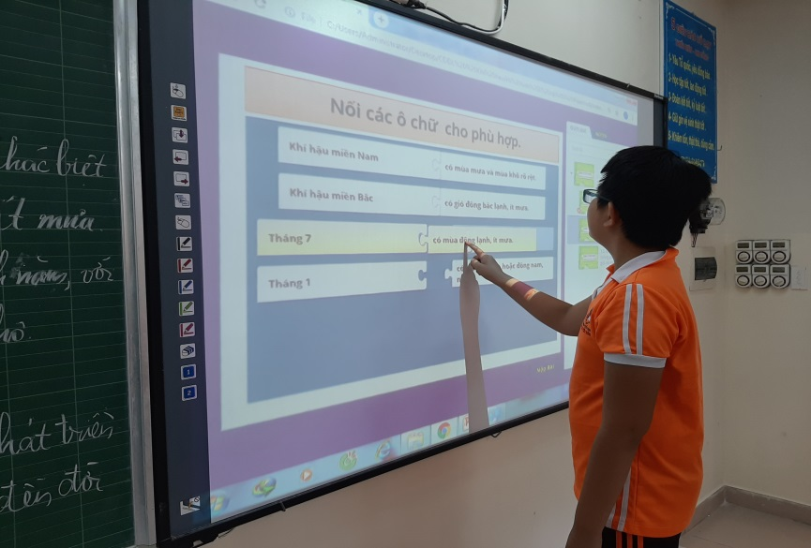
Học sinh hào hứng được sử dụng bảng tương tác trong tiết Địa lí
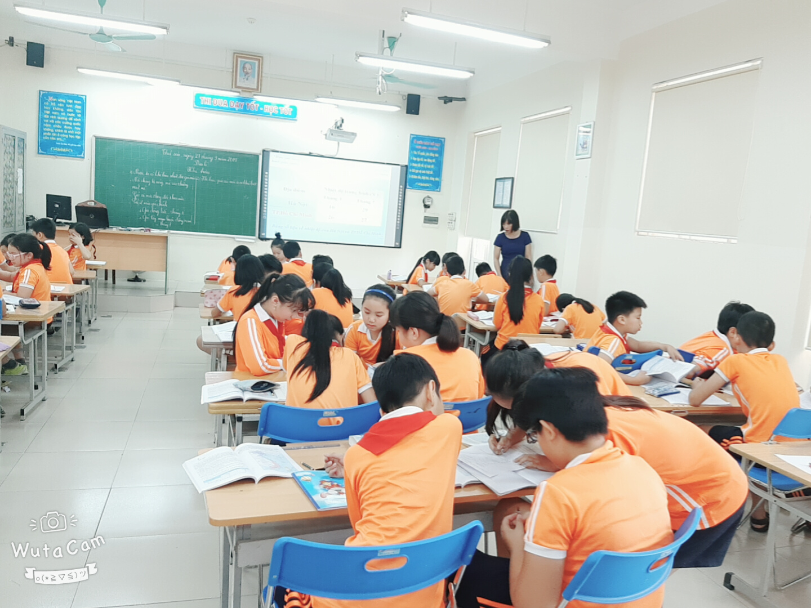

Các em rất chăm chú thảo luận nhóm
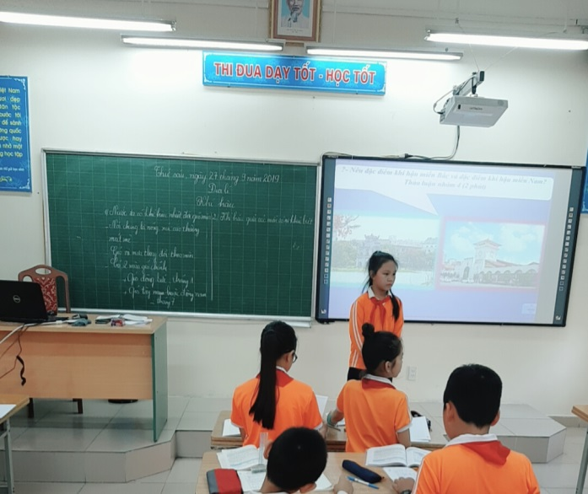
Học sinh tự tin điiều khiển, cùng nhau khám phá kiến thức

Người viết: Bùi Thị Tú Anh

